25.12.2022r.
Projekt: „Rozpoznawanie znaków drogowych przy wykorzystaniu głębokich sieci neuronowych”
Wizja i grafika komputerowa w automatyce i robotyce

Bazan Michał
Bundyra Grzegorz
Góral Patryk
Marcin Jankowski
1. Wstęp teoretyczny

2. Realizacja zadania rozpoznawania znaków
Aby poprawnie rozwiązać problem związany z uczeniem maszynowym, należy spełnić dwa kluczowe warunki:
a) dobrać odpowiednią architekturę sieci neuronowej
Od wyboru architektury zależy wiele czynników takich jak choćby czas uczenia czy ilość informacji, jakich sieć jest w stanie się nauczyć. Jeśli sieć ma za mało parametrów, może okazać się, że nauczy się ona zbyt małej ilości cech. W sytuacji odwrotnej, uczenie sieci może pochłonąć bardzo dużo czasu a zbiór danych może okazać się zbyt ograniczony by odpowiednio dostroić parametry modelu, ponieważ nie widzi relacji pomiędzy danymi (zjawisko underfitting).
b) uzyskać i wykorzystać w procesie uczenia bardzo obszerny zbiór danych
Jeśli zbiór danych nie będzie wystarczająco obszerny to najprawdopodobniej dojdzie do zjawiska przesycenia (overfitting), które charakteryzuje się tym, że model doskonale wyuczy się relacji występujących pomiędzy danymi, ale nie będzie w stanie dokonać poprawnej predykcji po dostarczeniu mu nowych danych, z którymi nie miał nigdy do tej pory styczności. Przed rozpoczęciem procesu uczenia, należy zadbać o to, aby ten zbiór był obszerny, by model miał skłonności do generalizowania niż dopasowywania do wzorca, którego się wyuczył. Jeśli nie ma możliwości powiększenia zbioru danych, warto przemyśleć zastosowanie tzw. augmentacji danych [1] – procesu, który „powiększa” obecny zbiór danych poprzez nieznaczne modyfikacje danych. Przykładowe dostępne modyfikacje to:
- odwrócenie obrazu w pionie lub poziomie,
- rotacja obrazu o jakiś kąt,
- zastosowanie przybliżenia.

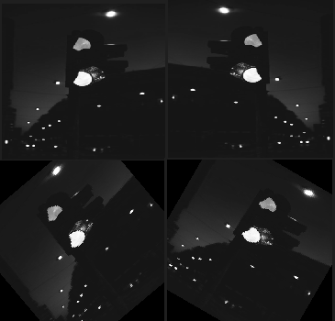Rysunek 1: Augmentacja danych
Na wyżej umieszczonej ilustracji przedstawiony zostały następujące obrazy:
- oryginalny obraz,
- odwrócenie horyzontalne,
- obrót o 60 stopni,
- obrót o -30 stopni.
Korzystając z augmentacji danych na podstawie jednego obrazu można uzyskać wiele dodatkowych danych, z których sieć może korzystać w trakcie uczenia. Wyżej ukazane przykłady to jedynie mała część możliwości z jakim może skorzystać programista. Operacje można ponadto losowo łączyć co dodatkowo zwiększa pulę uczącą.

2.1. Przygotowanie zbioru danych
Do przygotowania zbioru danych wykorzystano ogólnodostępne zasoby dostępne na portalu Kaggle [2] i język skryptowy Python. Zbiór składa się z:
- plików XML zawierających dane takie jak podpisy do zdjęć (pożądane wartości wyjściowe),
- zdjęcia przedstawiające znaki drogowe podzielone na cztery kategorie:
- światła drogowe,
- znak stop,
- ograniczenie prędkości,
- przejście dla pieszych.

Proces przygotowania zbioru danych polega na ekstrakcji i wektoryzacji [3] kluczowych danych z pliku XML, wczytaniu zdjęć w skali szarości i zmianie rozmiaru obrazów.
labels_path = 'dataset/annotations/'
img_path = 'dataset/images/'

label_files = sorted(listdir(labels_path))
img_files = sorted(listdir(img_path))

cathegories = ['trafficlight', 'stop', 'speedlimit', 'crosswalk']

assert len(label_files) == len(img_files) # sprawdzenie, czy ilość zdjęć pokrywa się z ilością labeli

for i in range(len(label_files)): # sprawdzenie, czy nazwy plików i zdjęć są w odpowiedniej kolejności
assert(label_files[i][:-4] == img_files[i][:-4])
Listing 1: Wczytanie nazw dostępnych zdjęć i plików XML
def get_class_vector(classes):
tmp = [0, 0, 0, 0]

for i in range(4):
if(cathegories[i] in classes):
tmp[i] = 1

return tmp

label_vectors = []

for i in range(len(label_files)):
xml_data = open('dataset/annotations/' + label_files[i], 'r').read()
root = ET.XML(xml_data)

data = []

for i in root.findall('object'):
c = i.find('name').text
data.append(c)
label_vectors.append(get_class_vector(data))

Listing 2: Pobranie podpisów z pliku XML i wektoryzacja
for i in range(len(img_files)):
img_vector.append(np.array(
keras.utils.load_img(
img_path + img_files[i],
color_mode = 'grayscale',
target_size=(180, 180)
)).astype("float32")
)
Listing 3: Wczytanie dostępnych zdjęć

Wynikiem działania wyżej umieszczonych listingów jest utworzenie dwóch wektorów:
- wektor zawierający podpisy w formie wektorów,
- wektor zawierający zdjęcia w skali szarości w postaci wektorów typu numpy.array.

2.2. Przygotowanie architektury sieci neuronowej
Podczas przygotowywania architektury sieci warto wziąć pod uwagę danych, relacji i parametrów, jakich sieć neuronowa powinna się nauczyć. Proces doboru architektury warto oprzeć o kilka eksperymentów stosując kilka różnych architektur, by sprawdzić jak dobrze dana architektura sprawdzi się pod kątem danych, z którymi nie miała styczności podczas procesu uczenia. W tym rozdziale porównane zostaną trzy różne architektury.
a) model duży
data_augmentation = keras.Sequential(
[
layers.RandomFlip("horizontal"),
layers.RandomRotation(0.1),
layers.RandomZoom(0.2),
]
)

model_input = keras.Input(shape=(180, 180, 1)) # obrazki o wymiarach 180x180
x = data_augmentation(model_input) # "powiększenie" zbioru danych
x = layers.Rescaling(1.0/255.0)(model_input) # przeskalowanie pikseli do zakresu [0-1]
x = layers.Conv2D(32, 3, activation='relu')(x) # architektura sieci
x = layers.Conv2D(32, 3, activation='relu')(x)
x = layers.MaxPool2D(2)(x)
x = layers.Conv2D(64, 3, activation='relu')(x)
x = layers.Conv2D(64, 3, activation='relu')(x)
x = layers.MaxPool2D(2)(x)
x = layers.Conv2D(128, 3, activation='relu')(x)
x = layers.Conv2D(128, 3, activation='relu')(x)
x = layers.MaxPool2D(2)(x)
x = layers.Conv2D(256, 3, activation='relu')(x)
x = layers.Conv2D(256, 3, activation='relu')(x)
x = layers.MaxPool2D(2)(x)
x = layers.Conv2D(512, 3, activation='relu')(x)
x = layers.Conv2D(512, 3, activation='relu')(x)
x = layers.Flatten()(x)
x = layers.Dropout(0.5)(x) # losowe odrzucenie połowy predykcji
outputs = layers.Dense(4, activation='softmax')(x) # wyjścia sieci (4 klasy - 4 wyjścia, softmax bo na obrazku może znajdować się więcej niż jedna klasa jednocześnie)

model = keras.Model(inputs=model_input, outputs=outputs) # utworzenie modelu
model.summary() # podsumowanie modelu

model.compile(
optimizer="rmsprop",
loss="binary_crossentropy",
metrics=["accuracy"]
)
Listing 4: Sieć duża
Architektura składa się z 11 warstw. Łącznie posiada ona 4,730,084 parametrów, które da się wytrenować.

tensorboard = keras.callbacks.TensorBoard(
log_dir="logs1",
)

c = keras.callbacks.ModelCheckpoint(
filepath="model_huge.keras",
monitor="loss",
save_best_only=True,
)

model.fit(np.array(img_vector[:-200]), np.array(label_vectors[:-200]),
epochs=30,
callbacks=[tensorboard, c])
Listing 5: Trenowanie sieci

Na wyżej ukazanym listingu przedstawiony został kod, który odpowiedzialny jest za trenowanie sieci. Wykorzystane callbacki:
- zapisz najlepszy model w trakcie treningu,
- zapisz logi z uczenia.

b) model średni
model_input = keras.Input(shape=(180, 180, 1)) # obrazki o wymiarach 180x180
x = data_augmentation(model_input) # "powiększenie" zbioru danych
x = layers.Rescaling(1.0/255.0)(model_input) # przeskalowanie pikseli do zakresu [0-1]
x = layers.Conv2D(32, 3, activation='relu')(x) # architektura sieci
x = layers.Conv2D(32, 3, activation='relu')(x)
x = layers.MaxPool2D(2)(x)
x = layers.Conv2D(64, 3, activation='relu')(x)
x = layers.Conv2D(64, 3, activation='relu')(x)
x = layers.MaxPool2D(2)(x)
x = layers.Conv2D(128, 3, activation='relu')(x)
x = layers.Conv2D(128, 3, activation='relu')(x)
x = layers.MaxPool2D(2)(x)
x = layers.Conv2D(256, 3, activation='relu')(x)
x = layers.Flatten()(x)
x = layers.Dropout(0.5)(x) # losowe odrzucenie połowy predykcji
outputs = layers.Dense(4, activation='softmax')(x) # wyjścia sieci (4 klasy - 4 wyjścia, softmax bo na obrazku może znajdować się więcej niż jedna klasa jednocześnie)

Listing 6: Sieć średnia
Architektura składa się z 8 warstw. Ilość parametrów, które można dostrajać w trakcie uczenia wynosi 877,540. Usunięcie trzech warstw spowodowało zmniejszenie ilości parametrów aż o 81% co w znacznej mierze wpływa na czas uczenia takiej sieci.

c) model mały
model_input = keras.Input(shape=(180, 180, 1)) # obrazki o wymiarach 180x180
x = data_augmentation(model_input) # "powiększenie" zbioru danych
x = layers.Rescaling(1.0/255.0)(model_input) # przeskalowanie pikseli do zakresu [0-1]
x = layers.Conv2D(32, 3, activation='relu')(x) # architektura sieci
x = layers.Conv2D(32, 3, activation='relu')(x)
x = layers.MaxPool2D(2)(x)
x = layers.Conv2D(64, 3, activation='relu')(x)
x = layers.Conv2D(64, 3, activation='relu')(x)
x = layers.Flatten()(x)
x = layers.Dropout(0.5)(x) # losowe odrzucenie połowy predykcji
outputs = layers.Dense(4, activation='softmax')(x) # wyjścia sieci (4 klasy - 4 wyjścia, softmax bo na obrazku może znajdować się więcej niż jedna klasa jednocześnie)
Listing 7: Sieć mała
Na wyżej umieszczonym listingu przedstawiona została sieć mała, która składa się wyłącznie z 5 warstw.
W kolejnym rozdziale przedstawione zostanie porównanie tych trzech modeli i zostanie podjęta ostateczna decyzja dotycząca wybrania modelu.

2.3. Ewaluacja modeli
W poprzednim rozdziale przedstawione zostały 3 różne architektury, które osiągnęły bardzo podobną dokładność w procesie uczenia. Aby poprawnie dobrać architekturę, warto skorzystać z logów, które wykorzystany framework generuje w trakcie uczenia.

a) wykresy w tensorboard

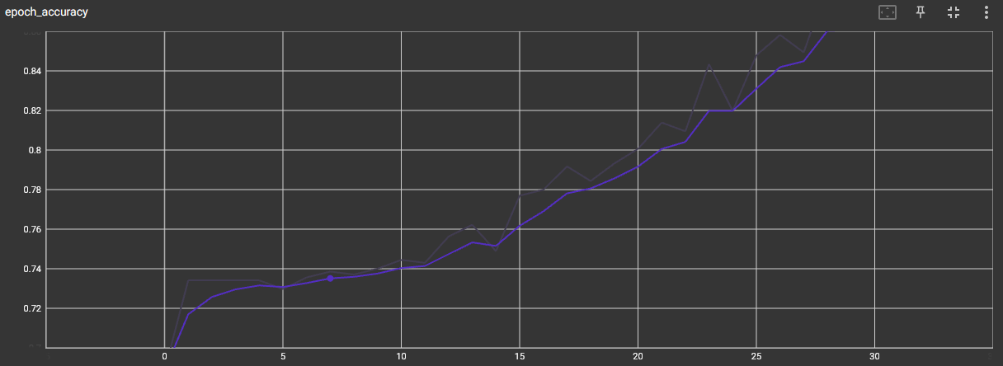Rysunek 2: Dokładność na epokę model duży

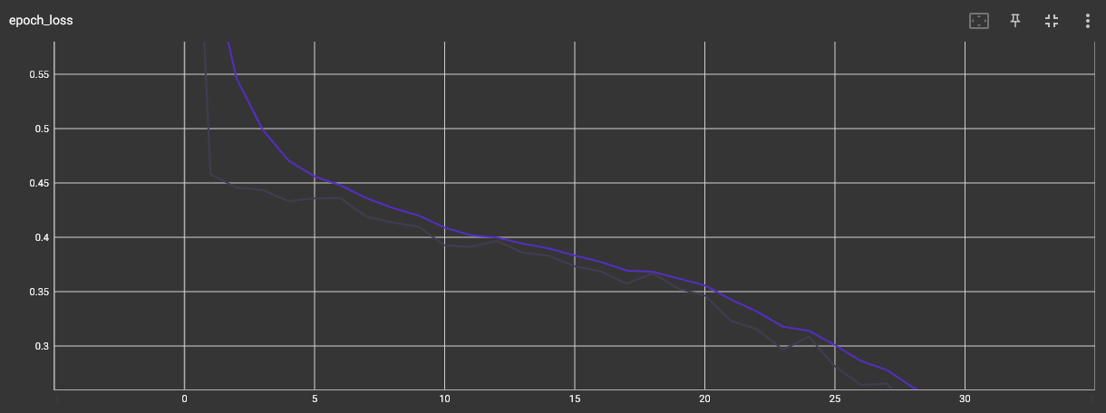Rysunek 3: Błąd na epokę model duży

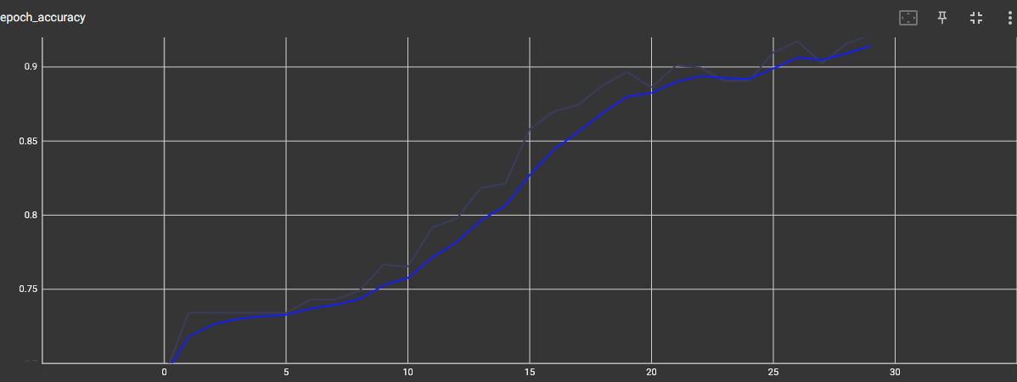Rysunek 4: Dokładność na epokę model średni

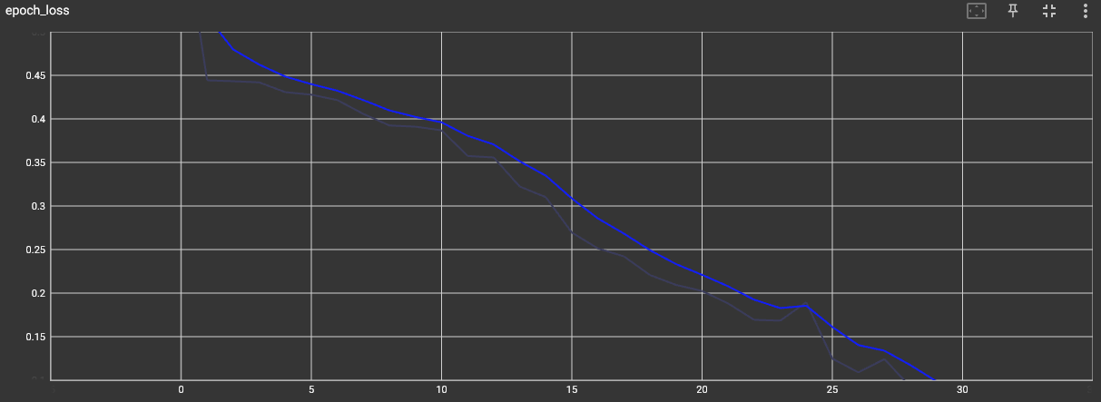Rysunek 5: Błąd na epokę model średni

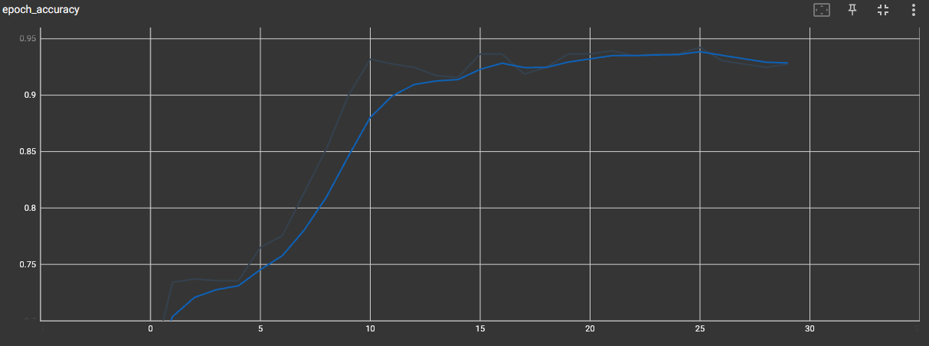Rysunek 6: Dokładność na epokę model mały

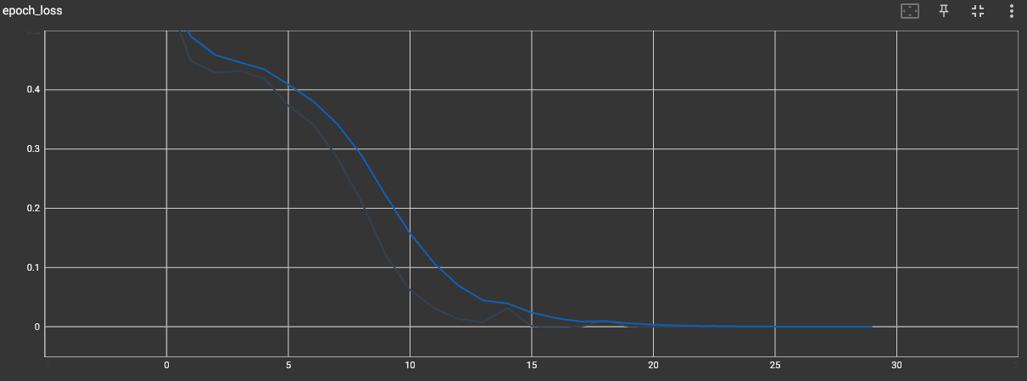Rysunek 7: Błąd na epokę model mały

Na wyżej zamieszczonych ilustracjach przedstawione zostały procesy uczenia każdej z architektur. Wnioski wyciągnięte z tych danych zostaną opisane w dalszej części tego dokumentu.

b) ewaluacja przez wykorzystanie modelu do predykcji
model_big = keras.models.load_model('model_huge.keras')
model_medium = keras.models.load_model('model_medium.keras')
model_small = keras.models.load_model('model_small.keras')

in_values = np.array(img_vector[-200:])
targets = np.array(label_vectors[-200:])

model_small.evaluate(in_values, targets)
model_medium.evaluate(in_values, targets)
model_big.evaluate(in_values, targets)
Listing 8: Ewaluacja modelu
Aby dokonać ewaluacji modelu należy wczytać wcześniej zapisane modele i sprawdzić, jak sieć będzie zachowywać się względem nowych danych. Na wyżej ukazanym listingu przedstawiona została właśnie ta czynność.

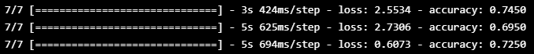Rysunek 8: Wynik ewaluacji modeli

3. Podsumowanie i wnioski
W poprzednim rozdziale przedstawione zostały szczegółowe dane dotyczące procesu uczenia trzech różnych architektur. W bieżącym zostaną one podsumowane i na podstawie wniosków z nich wynikających nastąpi wybór ostatecznej architektury.

Model | Ilość warstw | Średni czas epoki | Przybliżony czas uczenia | Dokładność w trakcie uczenia | Dokładność w trakcie ewaluacji
Mały | 5 | 42s | 21min | 92% | 74.5%
Średni | 8 | 56s | 28min | 92% | 69.5%
Duży | 11 | 70s | 35min | 86% | 72.5%
Tabela 1: Podsumowanie najważniejszych danych

Na podstawie umieszczonych w poprzednim rozdziale ilustracji przedstawiających przebieg procesu uczenia i tabeli podsumowującej można wysnuć następujące wnioski:
- uczenie sieci małej wymaga o wiele mniej czasu, ale po 12 epoce powstaje tzw. przeuczenie sieci, czyli sieć przyzwyczaja się do podanego jej wzorca i ma zerowy potencjał do generalizacji o czym mówi parametr loss uzyskany podczas ewaluacji, mimo jej 92% dokładności na danych uczących nie nadaje się ona do wykorzystania na nowych danych,
- uczenie sieci średniej wykazało mniejszą tendencję do overfittingu, ale i tak występuje on po 20 epoce, czego efektem jest podoba wartość parametru loss w stosunku do sieci małej. W trakcie uczenia uzyskała dokładność 92%, ale w trakcie ewaluacji wykazała się ona gorszym wynikiem. Jest to dosyć możliwe, że po zwiększeniu wielkości zbioru danych sieć ta miałaby potencjał do lepszej generalizacji,
- uczenie sieci dużej nie wykazało przetrenowania, parametr loss uzyskany w trakcie ewaluacji architektury wskazuje na potencjał do dobrej generalizacji.
Uzyskane wyniki w trakcie ewaluacji wszystkich architektur są podobne, ale parametr loss wskazuje na to, że sieć duża ma większy potencjał do lepszego generalizowania. Aby uzyskać lepsze wyniki należałoby:
- zwiększyć zbiór danych uczących,
- zmodyfikować architekturę sieci dużej o warstwy filtrujące/dokonujące normalizacji.
Drugą możliwością byłoby dostrojenie parametrów sieci dużej poprzez „zamrożenie” jej wyuczonych już warstw i dodanie kilku nowych do dotrenowania.
Cały kod w plikach z rozszerzeniem *.ipynb, zbiór danych oraz logi z uczenia sieci znajdują się na ogólnodostępnym repozytorium Github [4].
Literatura
[1] François Chollet, 2021, Manning Publications Co., Deep Learning with Python
[2] Kaggle, 2018, Road Sign Detection, https://www.kaggle.com/datasets/andrewmvd/road-sign-detection?resource=download

[3] Sanjay Kumar, 2019, Multi-hot vector encoding, https://www.quora.com/What-is-a-multi-hot-vector-in-machine-learning

[4] DevxMike, 2022, https://github.com/DevxMike/vision_prz_1

